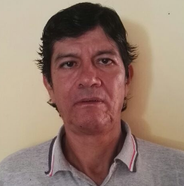

**DATOS PERSONALES**

Nombre: Federico Peña Cedeño

Nacimiento: 06 de Febrero de 1959

Nacionalidad: costarricense

Estado civil: unión libre

Cedula: 6-0142-0151

Domicilio: desamparados

Teléfono: 8541-0119/6014-7616

**ESTUDIOS REALIZADOS**

Escuela sagrada familia

**VARIOS**

Agenda cantonal Desamparadeña: curso de manipulación de alimentos

**EXPERIENCIA LABORAL**

Panadería: La Nueva Ola

Funciones: operario en panadería

Fecha laborada: del año 2000 al 2008

Contacto: Adriana Vásquez Vindas

Celular: 8830-0249

Panadería: Los Amigos

Funciones: operario en panadería

Fecha laborada: del año 2008 al año 2012 y del 2012 al año 20015

Contacto: José Manuel Arias Garita

Celular: 2253-3394

Panadería: La luz del mundo

Funciones: operario en panadería

Fecha laborada: del año 2015 al año 2016

Contacto: Lourdes Barboza

Celular: 6100-0899

**REFERENCIAS PERSONALES**

Javier Castillo Venegas

Empresario

Celular: 8816-7002

Greis Monge Picado

Funcionaria del Hospital Calderón Guardia

Celular: 7203-1716